Εικονόλεξο για το τραγούδι του Φλεβάρη
Ησυχία, η φύση κοιμάται
και η παγωνιά δε χάνει καιρό
Άσπρες νιφάδες τα μαλλιά της στολίζει
και την τυλίγει με άσπρο παλτό.

Αστείες πατούσες σημάδια στο χιόνι
Είναι ο καρνάβαλος, Βασιλιάς χοντρός
πρόσωπο όλοι γύρω του αλλάζουν
Κλόουν ινδιάνοι και πειρατές
γαϊτανάκι γυρίζουν, κορδέλες πετάνε
Απόκριες λέει, και αρχίζει χορός.

Σπάει τη σιωπή σαν μπαίνει ο Φλεβάρης
απ’ όλα τα αδέλφια του ο πιο μικρός
χρώματα απλώνει όταν γελάει
είναι αυτός διαφορετικός

Αστείες πατούσες σημάδια στο χιόνι
Είναι ο καρνάβαλος, βασιλιάς χοντρός
πρόσωπο όλοι γύρω του αλλάζουν
Κλόουν ινδιάνοι και πειρατές
γαϊτανάκι γυρίζουν, κορδέλες πετάνε
Απόκριες λέει, και αρχίζει χορός.

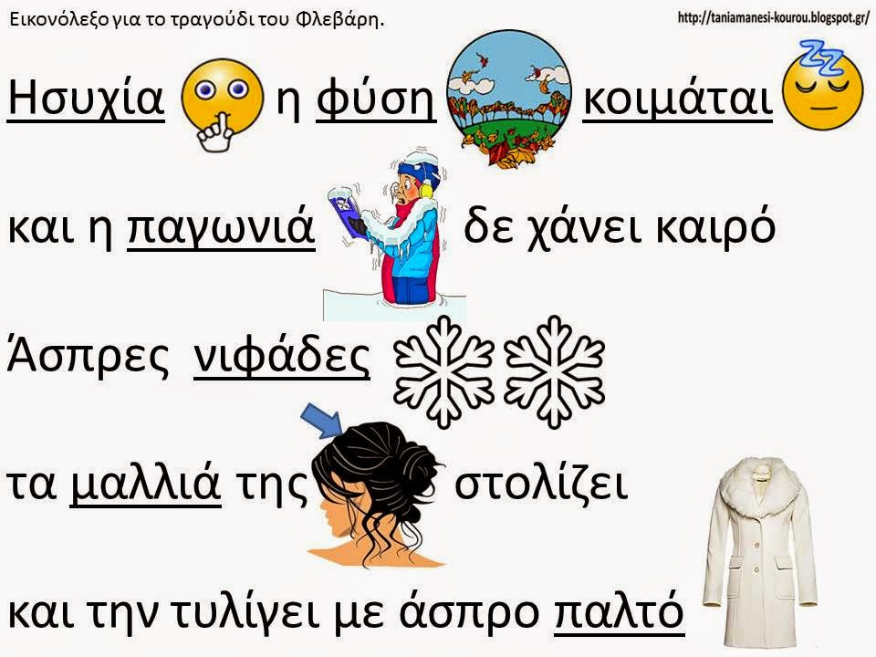

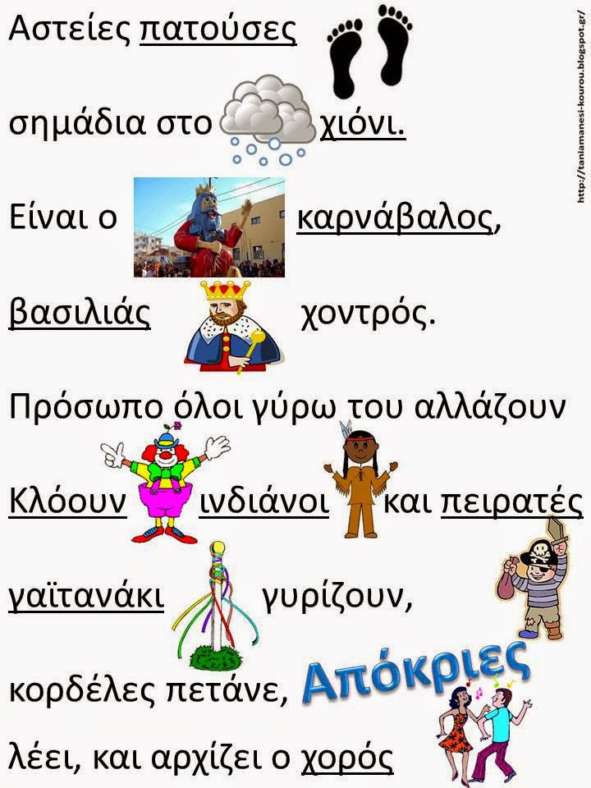

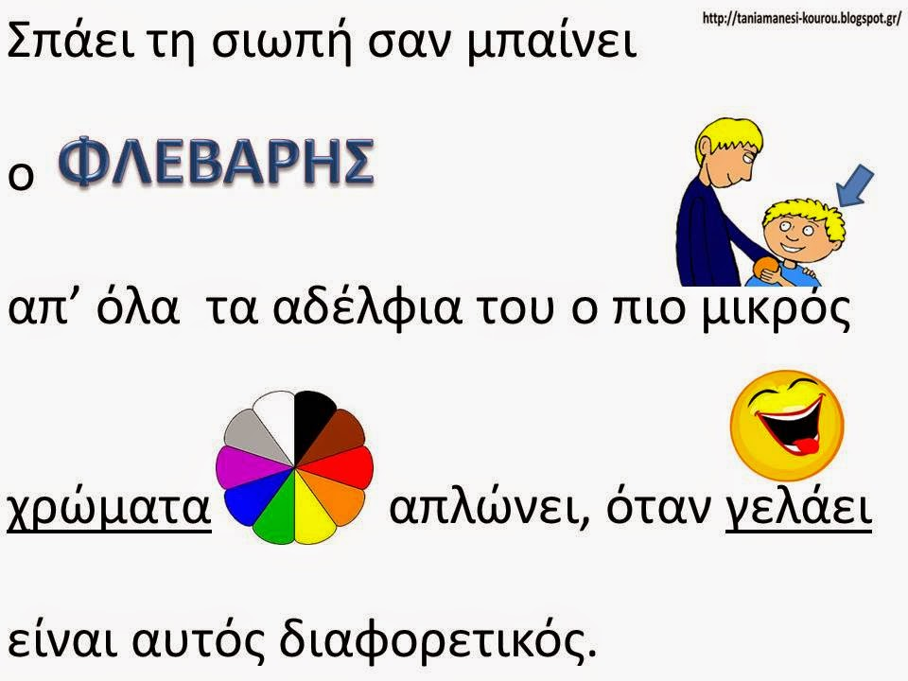
Πηγή : http://taniamanesi-kourou.blogspot.gr

